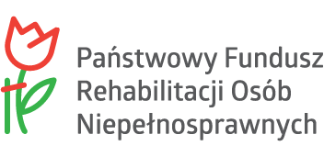

Powiatowe Centrum Pomocy Rodzinie w Łobzie uprzejmie informuje, że Powiat Łobeski w 2022 roku realizuje pilotażowy program „Aktywny Samorząd” finansowany ze środków Państwowego Funduszu Rehabilitacji Osób Niepełnosprawnych”

**Od 01 września 2022r. do 10 października 2022 r. trwa nabór wniosków ramach programu „AKTYWNY SAMORZĄD” – Moduł II – pomoc w uzyskaniu wykształcenia na poziomie wyższym , dotyczących dofinansowania I semestru roku akademickiego 2022/2023**

Adresaci programu:

Osoby ze znacznym lub umiarkowanym stopniem niepełnosprawności, pobierające naukę w szkole wyższej lub w szkole policealnej lub kolegium a także mające otwarty przewód doktorski poza studiami doktoranckimi.

Wnioski można składać w formie elektronicznej w systemie SOW: <https://sow.pfron.org.pl/logowanie> lub tradycyjnie w formie papierowej

Wnioski dostępne są w siedzibie: Powiatowego Centrum Pomocy Rodzinie przy

ul. Bema 27, 73 – 150 Łobez oraz na stronie internetowej: [www.pcpr.lobez.ibip.pl](http://www.pcpr.lobez.ibip.pl).

Szczegółowe informacje można uzyskać w siedzibie PCPR lub telefonicznie pod numerami 91 397 68 41 lub 517 964 966